แบบฟอร์มแสดงการวิเคราะห์สาเหตุที่แท้จริง ( RCA )
FM-RMC-004-02
1 พ.ย. 67

ทีมนำ/คณะกรรมการ/หน่วยงาน .............................. HOIR No: ............... ระดับความรุนแรง …….….
วันที่เกิดเหตุการณ์ …………………..…………. วันที่ทบทวน .................................
ประเด็น/risk ............................................................... โรค...........................................................................
สมาชิกผู้ร่วมทบทวน ประกอบด้วย
- ..........
- ..........
- ............

ขั้นตอนการทบทวน/วิเคราะห์
1. สรุปเหตุการณ์สำคัญ (ระบุ Time line ที่ชัดเจน หรือลำดับเวลาโดยใช้ตาราง ไม่ต้องระบุชื่อผู้ป่วย/ผู้รับผลกระทบ/ผู้เกี่ยวข้องในเหตุการณ์)
…………………………………………………………………………………………………………………………………………………………………………………………………………………………………………………………………………………………………………………………………………………………………………………………………………………………………………………………………
……………………………………………………………………………………………………………………………………………………………………………………………………………………………………………………………………………………………………………………
……………………………………………………………………………………………………………………………………………………………………………………………………………………………………………………………………………………………………………………
……………………………………………………………………………………………………………………………………………………………………………………………………………………………………………………………………………………………………………………

2. สรุปกระบวนการสำคัญที่ต้องปรับเปลี่ยน (ที่เป็น Unsafe Acts)
FM-RMC-004-02
1 พ.ย. 67
2.1 สำหรับการทบทวนของ PCT (การดูแลผู้ป่วย)
กระบวนการดูแลผู้ป่วย | ระบุ Unsafe Acts (การปฏิบัติที่ไม่เหมาะสม)
( ) Access (การเข้าถึง)
( ) Assessment (การประเมิน)
( ) Investigation (การตรวจประกอบการวินิจฉัย)
( ) Diagnosis (การวินิจฉัย)
( ) Plan of care (การวางแผนการดูแล)
( ) Discharge plan (การวางแผนจำหน่าย)
( ) Care delivery (การดูแล)
( ) Monitoring/Reassessment (การติดตามอาการ)
( ) Information & Empowerment
(การให้ความรู้ผู้ป่วย)
( ) Continuity (การดูแลต่อเนื่อง/ส่งต่อ)

2.2 สำหรับการทบทวนระบบงานสำคัญอื่น ๆ หรือทางสายสนับสนุน (non clinic)
กระบวนการทำงาน (ระบุ) | ระบุ Unsafe Acts (การปฏิบัติที่ไม่เหมาะสม)

3. สรุปปัจจัยส่งเสริมให้เกิดอุบัติการณ์ Unsafe Acts (ที่สอดคล้องกับการวิเคราะห์ในข้อ 2)

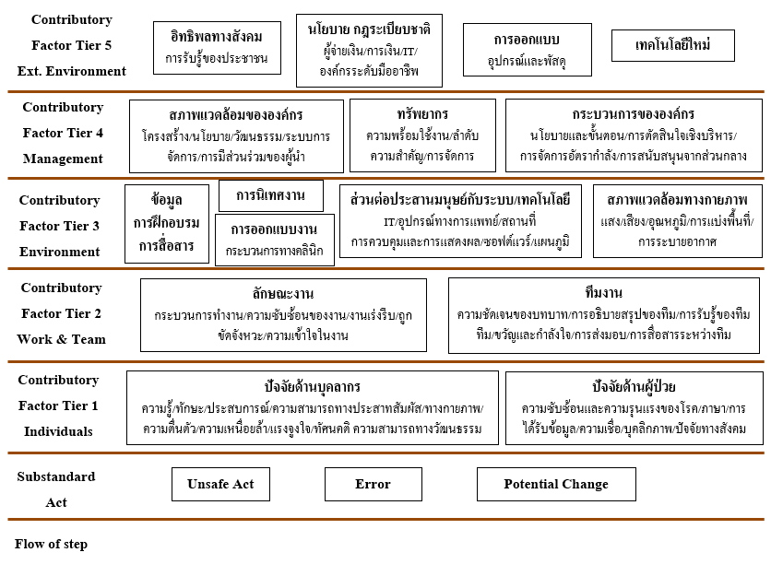
FM-RMC-004-02
1 พ.ย. 67
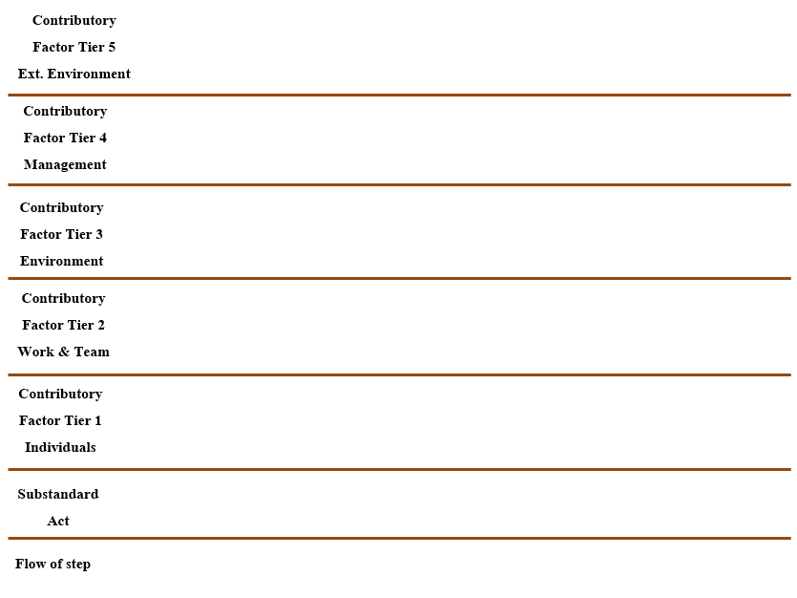
FM-RMC-004-02
1 พ.ย. 67

4. สรุปแนวทางการป้องกัน/แก้ไข (ตามผลการทบทวน/วิเคราะห์ในข้อ 2-3)
FM-RMC-004-02
1 พ.ย. 67

มาตรการการป้องกัน/แก้ไข | ผู้รับผิดชอบ | ระยะเวลาดำเนินการ

ลงชื่อ หัวหน้าทีม .................................. วันที่ ................................

